Banana cocco baobab

Re Sol
Ero stanco di essere
Re La
un uomo della città,
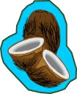
Re Sol
in mezzo a gabbie di cemento
Re La Re
a vivere come si fa?
Sol
Molti problemi inutili,
Re
troppe preoccupazioni,
Mi7
è meglio stare sugli alberi
La
e mettersi a penzoloni e fare…
Re Sol Re La
Rit: Uh-uh, ah-ah, uh-uh, ah-ah,
Re Sol
uh-uh, ah-ah,
Re La Re
banana cocco baobab!
Re Sol
Banana banana banana banana
Re La
banana banana banana banana
Re Sol
banana banana banana banana
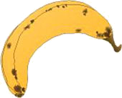
Re La Re
banana cocco baobab!
Re Sol
Andare con le liane
Re La
invece che col tram
Re Sol
e al posto del vestito
Re La Re
una pelliccia di Pierre Tarzàn
Sol
e stare in cima agli alberi
Re
e tirare le banane
Mi7
in testa ai coccodrilli,
La
ai bufali e ai caproni e fare…
Re Sol Re La
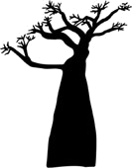
Rit: Uh-uh, ah-ah, uh-uh, ah-ah,
Re Sol
uh-uh, ah-ah,
Re La Re
banana cocco baobab!
Re Sol
Banana banana banana banana
Re La
banana banana banana banana
Re Sol
banana banana banana banana
Re La Re
banana cocco baobab!

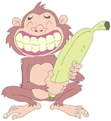

Note:
ho trovato una terza strofa!!!

Stare sotto il cielo
e non dormir nel letto
Invece che studiare
buttarsi giù dal tetto
Correre nei sui prati
e bruciare anche i canguri
E poi tutti nel vento
a fischiar come i siluri e fare:

